## Описание функциональных характеристик программного обеспечения “Платёжный модуль “Гиберно”

Оглавление

Введение 3

Назначение системы 3

Бизнес-процесс 3

Назначение документа 4

Уровень подготовки пользователей 4

Функциональность 4

Подготовка к работе 5

Доступ к сервису “Платёжный модуль “Гиберно” 5

Начало интеграции 5

Завершение интеграции 5

Работа с системой 6

Работа с заказом7

Работа с оплатой заказа7

# Введение

## Назначение системы

“Платёжный модуль “Гиберно” - это программное обеспечение, представленное в виде уникального URL- адреса, с использованием которого продавец получает возможность получать платежи клиентов любым удобным для них образом. После нажатия ссылка перенаправляет клиента на страницу с выбором способа оплаты.

Основными клиентами ПО являются юридические лица, желающие повысить результаты бизнес деятельности за счет упрощения системы принятия оплаты за товары и услуги.. Для этого производится процесс интеграции с “Платёжным модулем “Гиберно” , отправляются запросы через RESTful API на удаленный сервер ООО «Гиберно».

Веб-сервисы компаний не предоставляют должного удобства для конечного потребителя, а изменения в условиях тяжело поддерживать. Программное обеспечение реализовывает легко масштабируемую систему для, осуществления дистанционной оплаты заказов. Сервис предоставляет интерфейс для доступа к функциональности основного бизнес-процесса – создание заказа, передача информации о целевых действиях, формирование ссылки на оплату.

Набор данных, обрабатываемых в системе, обоснован требованиями компаний-заказчиков.

Благодаря использованию “Платёжного модуля “Гиберно” осуществляется упрощение приема платежей: создается уникальная платежная ссылка, при переходе по которой клиенту открывается возможность выбора предпочтительного способа оплаты (оплата российской картой/оплата по СБП/ оплата иностранной картой). Продавец получает возможность принимать оплату практически из любой точки мира с различных устройств.

## Бизнес-процесс

1. Система создает универсальную платежную ссылку.

2. Ссылка направляется клиенту любым удобным способом (например, по электронной почте, через сообщение в мессенджерах).

3. Клиент нажимает на ссылку, что перенаправляет его на страницу оплаты.

4. Клиент выбирает желаемый способ оплаты и предоставляет свои платежные данные.

5. Платеж обрабатывается, и клиент получает подтверждение.

6. После получения подтверждения об оплате, отправляется запрос на генерацию фискального чека.

## Назначение документа

Материал руководства направлен на формирование у сотрудников партнеров (клиентов) основных навыков работы с программой “Платёжный модуль “Гиберно”.

Подробный атрибутивный состав API находится по адресу: <https://api.pay.giberno.ru/docs#/>

## Уровень подготовки пользователей

Пользователь Платформы должен иметь компетенцию и программно-аппаратные средства для отправки HTTP запросов к REST API сервису, а также понимать предметную область системы.

Клиенты Платформы проводят интеграцию с REST API для автоматизации взаимодействия и обеспечения функциональностью конечного потребителя услуг.

Пользователям программы достаточно иметь базовые компьютерные навыки и понимание способов оплаты. Также необходимо наличие учетной записи электронной почты для получения чека.

## Функциональность

Функциональность ПО включает в себя:

* Создание и авторизацию заказчиков в платежном сервисе
* Поступление запроса на создание заказа
* Формирование платежной ссылки
* Направление ссылки заказчику для последующей пересылки клиенту
* Перенаправление клиента на страницу с выбором предпочтительного способа оплаты клиентом
* Формирование чека о произведенной оплате

“Платёжный модуль “Гиберно” имеет API, содержащий методы:

* Генерация уникального идентификатора
* Сохранение ссылок в базе данных
* Шифрование в целях защиты от стороннего доступа
* Авторизация для доступа к созданию и управлению платежными ссылками
* Интеграция с платежными шлюзами

# Подготовка к работе

## Доступ к сервису “Платёжный модуль “Гиберно”

Схема OpenAPI: <https://api.pay.giberno.ru/docs#/>

Адрес сервиса: <https://pay.giberno.ru>

## Начало интеграции

После осуществления бизнес-договоренностей в отделе продаж ООО «Гиберно» партнеру предоставляется:

* + Индивидуальный токен доступа на тестовую площадку.
  + Чат интеграции с персональным менеджером и техническим специалистом.
  + Адрес тестового контура.
  + Актуальная OpenAPI схема RESTful API.
  + Описание функциональности и порядка вызова методов.

При возникновении вопросов по бизнес-процессу, вызову методов REST API, справочным значениям, атрибутивному составу, ответам сервиса “Платёжный модуль “Гиберно” и прочим темам, Партнер задает их в чат или на почту и получает оперативную помощь.

## Завершение интеграции

После отправки тестового запроса на начисление бонусных баллов за совершение целевого действия, при готовности Партнера, формируется токен доступа к продуктивной среде.

После подключения продуктивного доступа и адреса сервиса “Платёжный модуль “Гиберно”, Партнер может полноценно направлять данные о совершенных целевых действиях.

# Работа с системой

## Работа с заказом

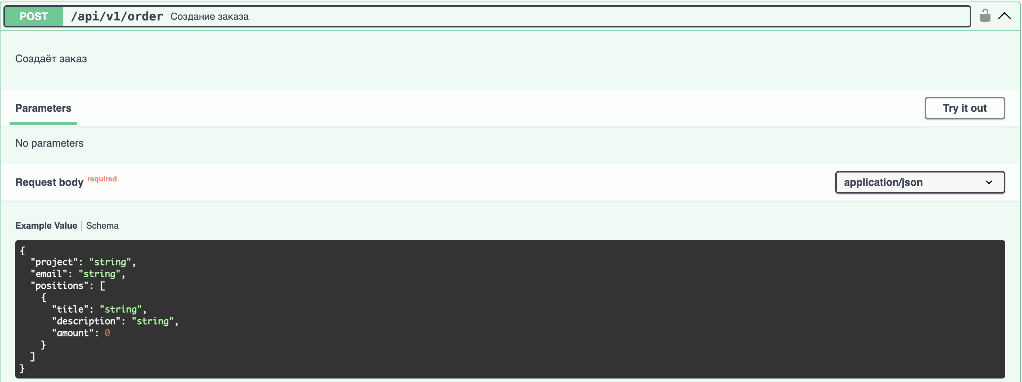

**POST /api/v1/order** Метод создания заказа позволяет добавить в систему новый заказ от заказчика.. В теле метода передается название проекта, email и позиции по заказу. В случае успешной работы метода, в ответ приходит ссылку на форму оплаты и UUID заказа для дальнейшего его взаимодействия.

**GET /api/v1/order/{uuid}** Метод получения данных о заказе. В ответ получаем всю информацию по заказу:

1. Статус оплаты
2. Данные о покупателе
3. Позиции заказа

## Работа с оплатой заказа

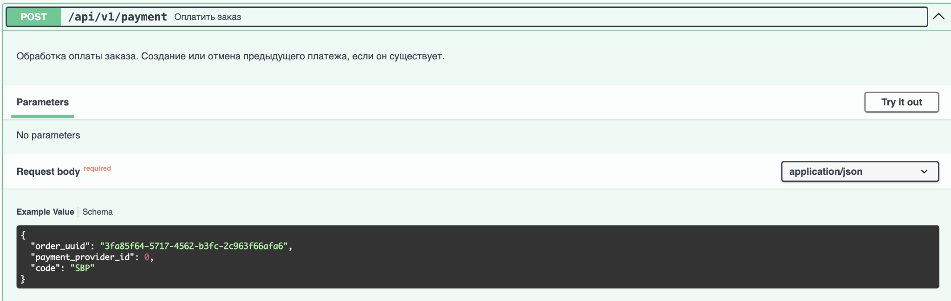

**POST /api/v1/payment** Метод создания платежной ссылки на оплату.

Метод принимает:

1. order_uuid - идентификатор заказа (обязательный параметр)

2. payment_provider_id - идентификатор поставщика платежа (Тинькофф, Сбер, Альфа и прочее) (не обязательный параметр)

3. code - код типа платежа (Картой, СБП, сплитование) (обязательный параметр)

Возвращает ссылку на оплату (шлюз банка)

## Работа с подтверждением заказа

После проведенной оплаты со стороны покупателя мы получаем запрос от платежной системы. Каждая из подключенных платежных систем присылает информацию о платеже на уникальную ссылку. Система позволяет подлючить неограниченное количество платежный систем. Для примера, приводим API запросы для ТБанка (банковские карты), а также для сервиса рассрочек “Долями”.

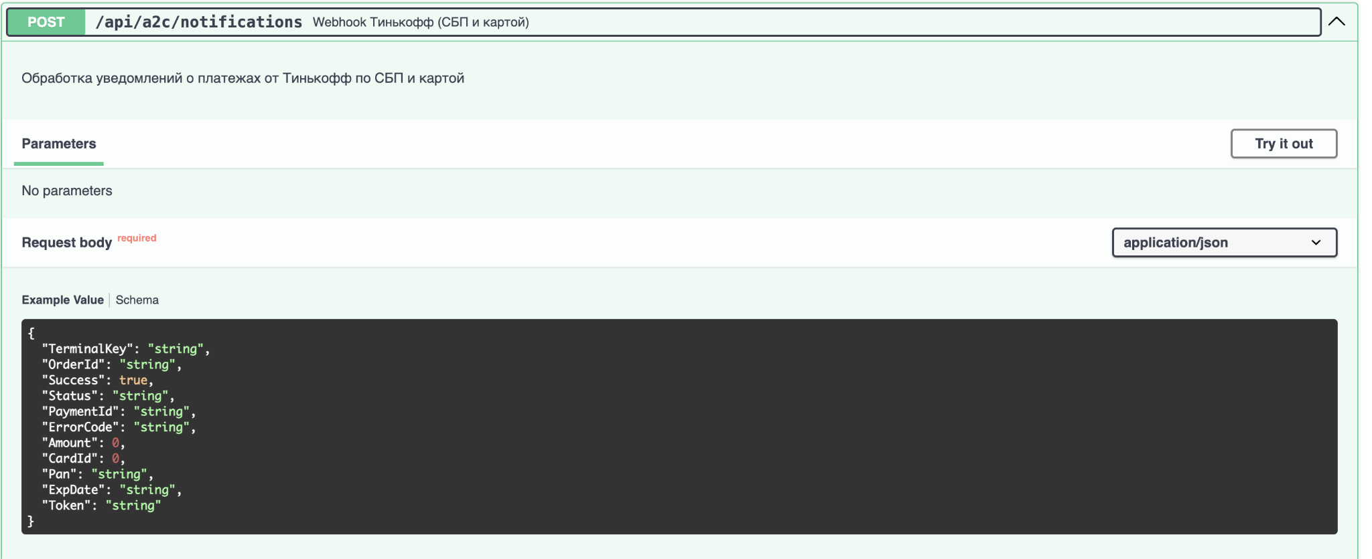

**POST /api/a2c/notifications** Метод получения данных о платежей от ТБанка. На вход принимаем модель нотификации Тинькофф, возвращаем корректный ответ в соответствие с документацией Тинькофф (200 ОК)

## 

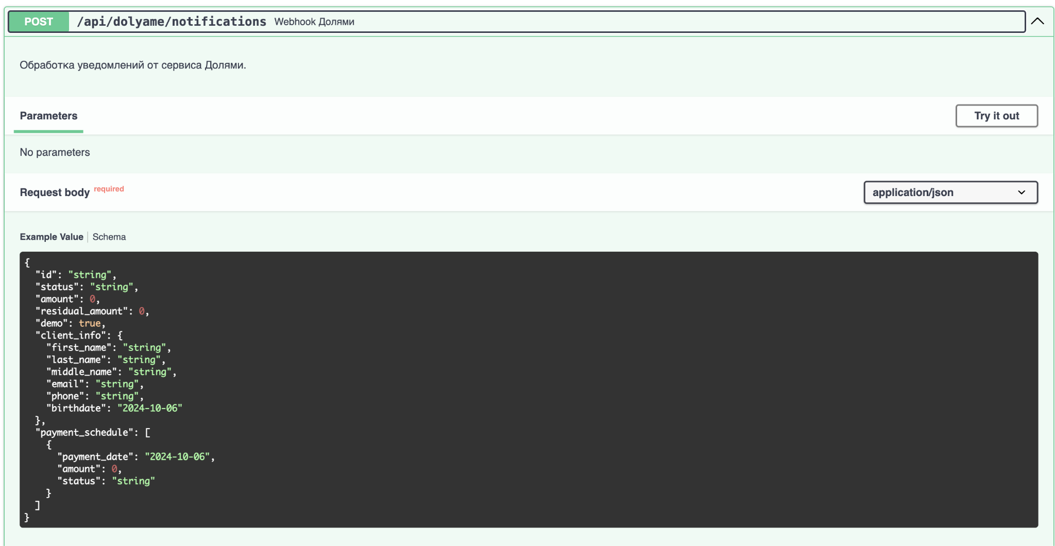

**POST /api/dolyame/notifications** Метод получения данных о платежей от сервиса рассрочек “Долями”. На вход принимаем модель нотификации Тинькофф, возвращаем корректный ответ в соответствие с документацией Тинькофф (200 ОК)

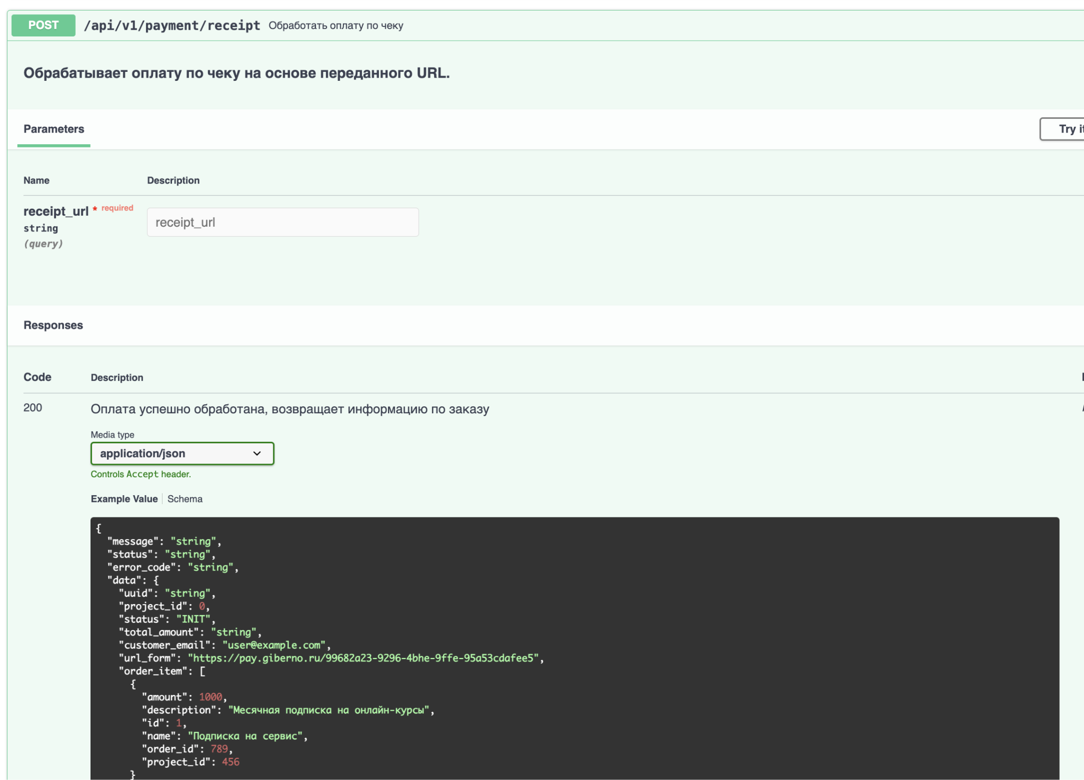

**POST /api/v1/payment/receipt** Метод получения данных о чеке оплаты. На вход принимаем URL чека, возвращаем ID заказа к которому данный чек был прикреплен.

## 

## 

## 

## 